График личного приема граждан в Общественных приемных исполнительных органов государственной власти Московской области в июле 2017г

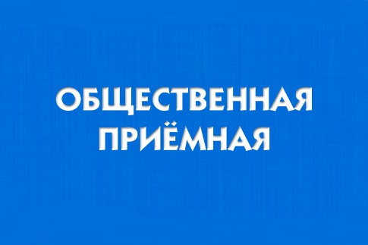
Уважаемые жители!
Администрация городского округа Звенигород напоминает, что продолжается работа Общественных приемных исполнительных органов государственной власти Московской области.
Министерство транспорта и дорожной инфаструктуры - 03 июля
Министерство здравоохранения - 10 июля
Министерство социального развития - 24 июля
Министерство имущественных отношений - 31 июля

Прием осуществляется по адресу: г. Звенигород, ул. Ленина д. 28, каб.3/3
Время приема 10.00-13.00

